* Вывести распределение (количество) клиентов по сферам деятельности, отсортировав результат по убыванию количества. — (1 балл)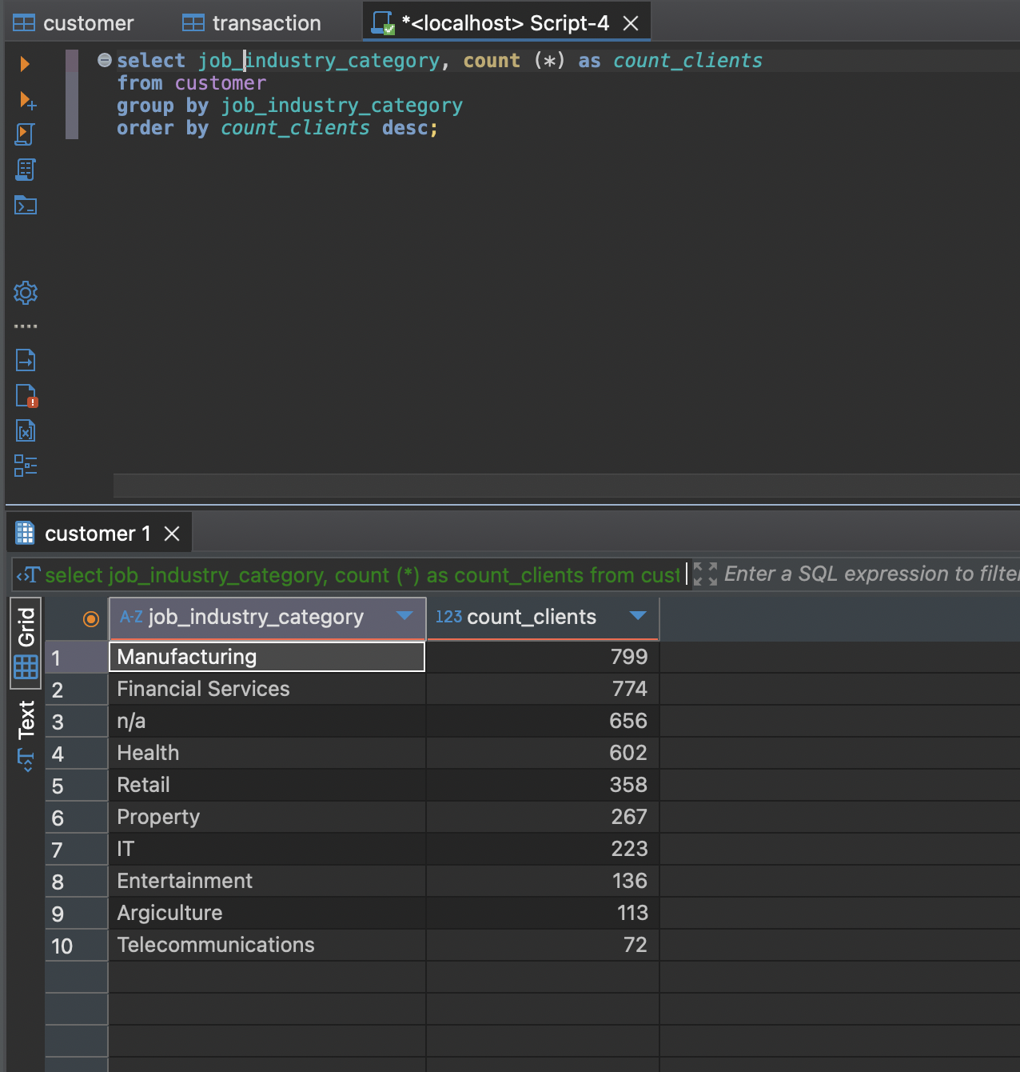
* Найти сумму транзакций за каждый месяц по сферам деятельности, отсортировав по месяцам и по сфере деятельности. — (1 балл)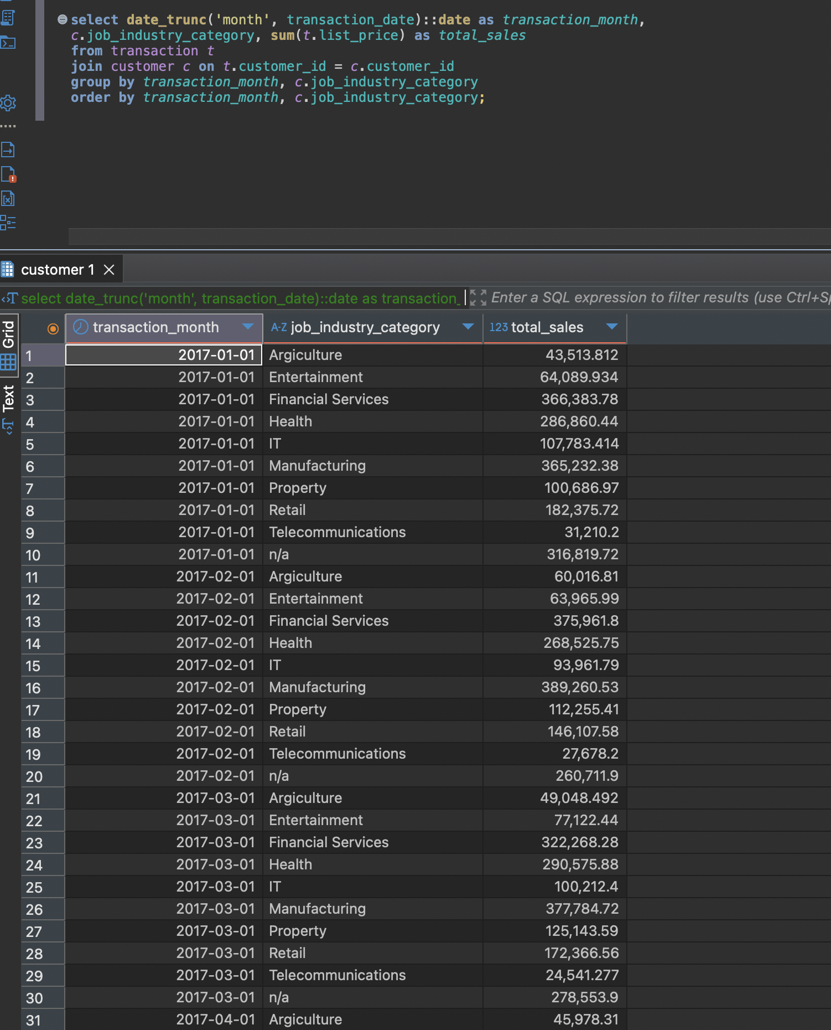
* Вывести количество онлайн-заказов для всех брендов в рамках подтвержденных заказов клиентов из сферы IT. — (1 балл)

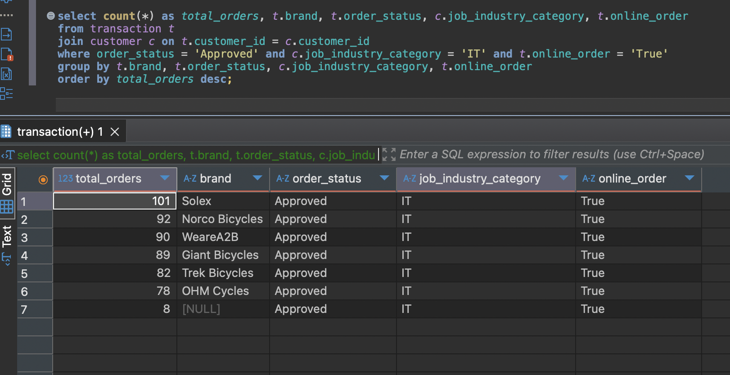

* Найти по всем клиентам сумму всех транзакций (list_price), максимум, минимум и количество транзакций, отсортировав результат по убыванию суммы транзакций и количества клиентов. Выполните двумя способами: используя только group by и используя только оконные функции. Сравните результат. — (2 балла)

*Не уверена, что правильно интерпретировала задание, а именно как нужно отсортировать результат («отсортировав результат по убыванию суммы транзакций и количества клиентов »). Я сгруппировала транзакции по каждому клиенту и вывела в порядке убывания общей стоимости и количества транзакций.*

* Найти имена и фамилии клиентов с минимальной/максимальной суммой транзакций за весь период (сумма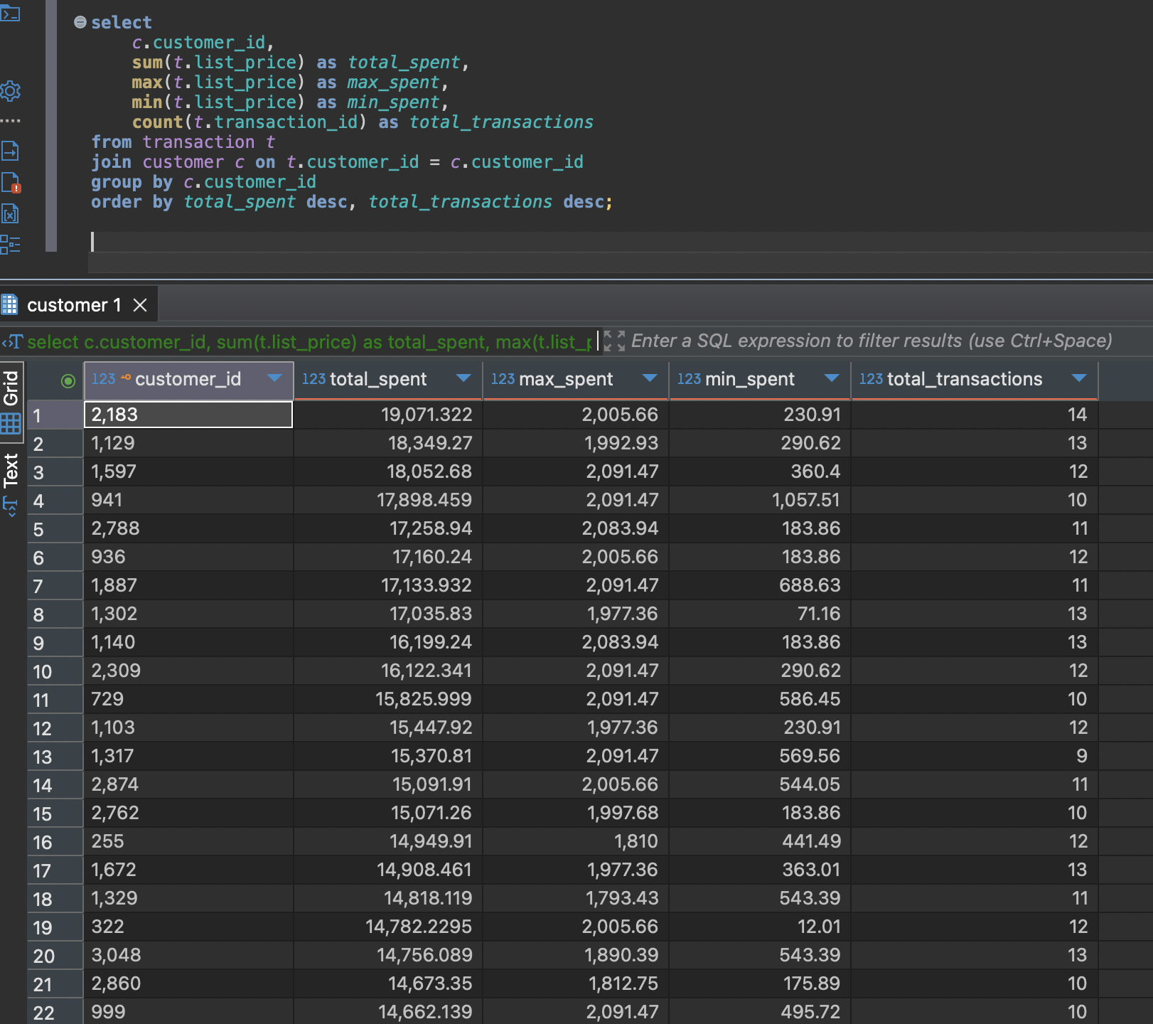 транза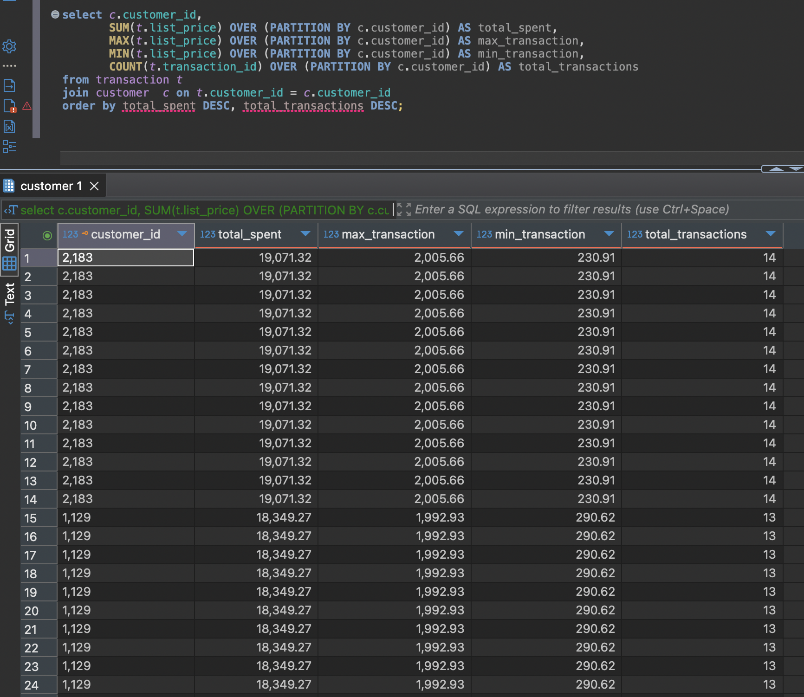кций не может быть null). Напишите отдельные запросы для минимальной и максимальной суммы. — (2 балла)

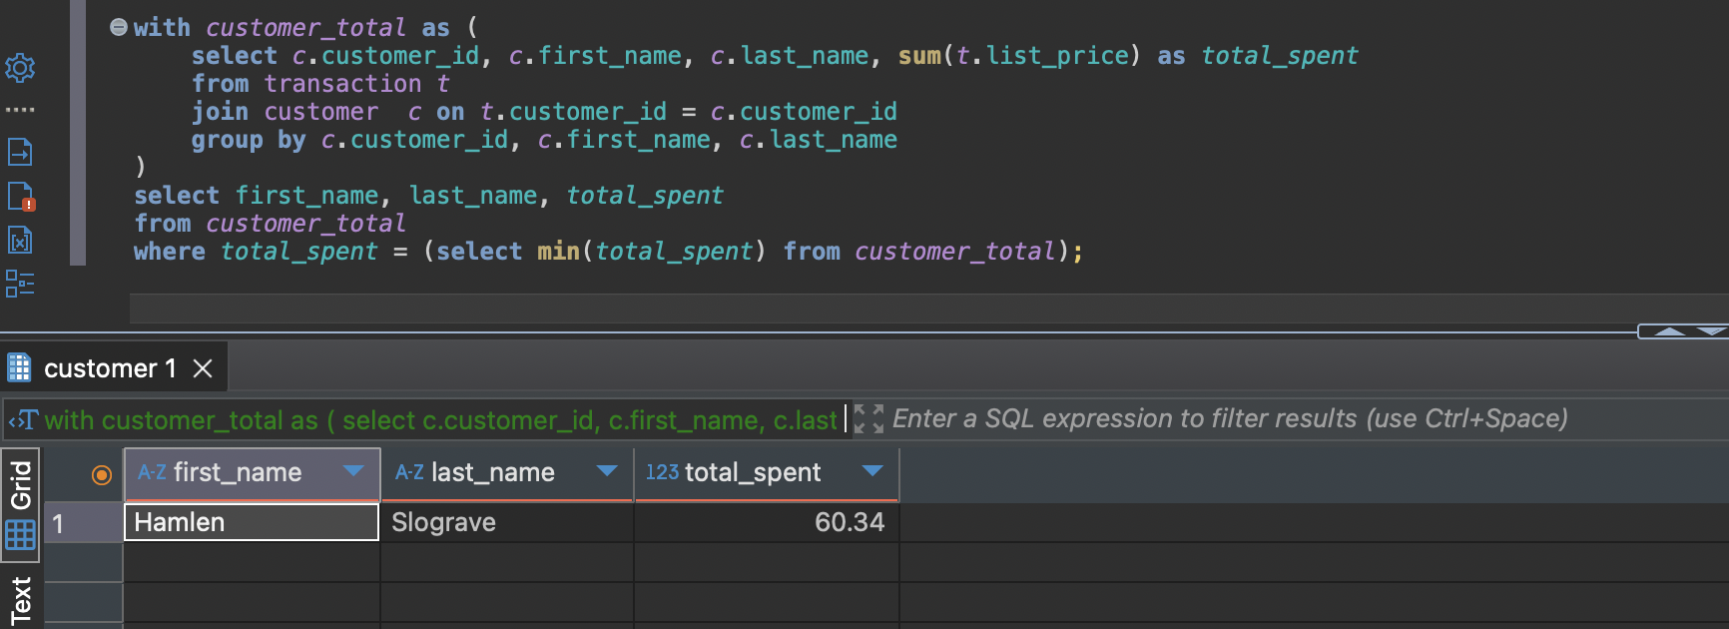

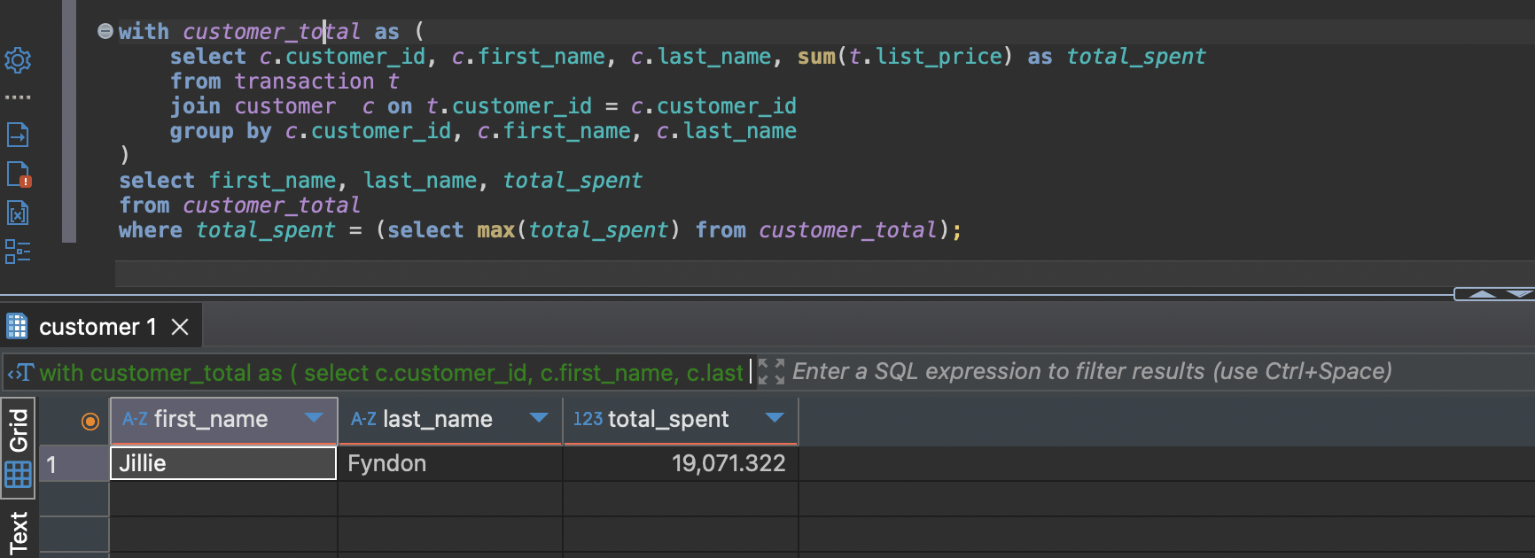

* Вывести только самые первые транзакции клиентов. Р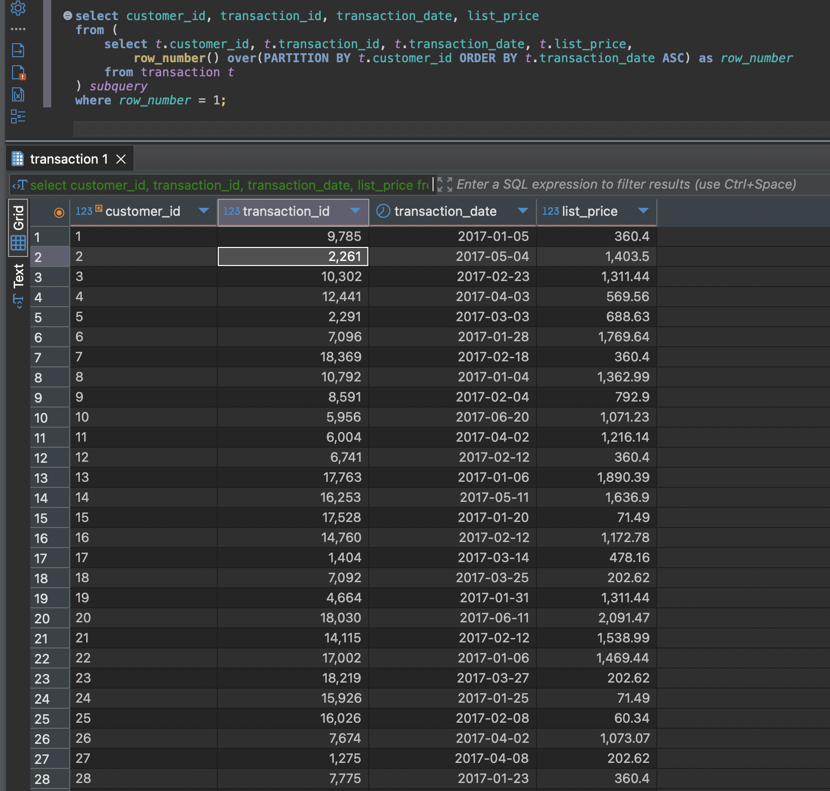ешить с помощью оконных функций. — (1 балл)
* Вывести имена, фамилии и профессии клиентов, между транзакциями которых был максимальный интервал (интервал вычисляется в днях) — (2 балла).

